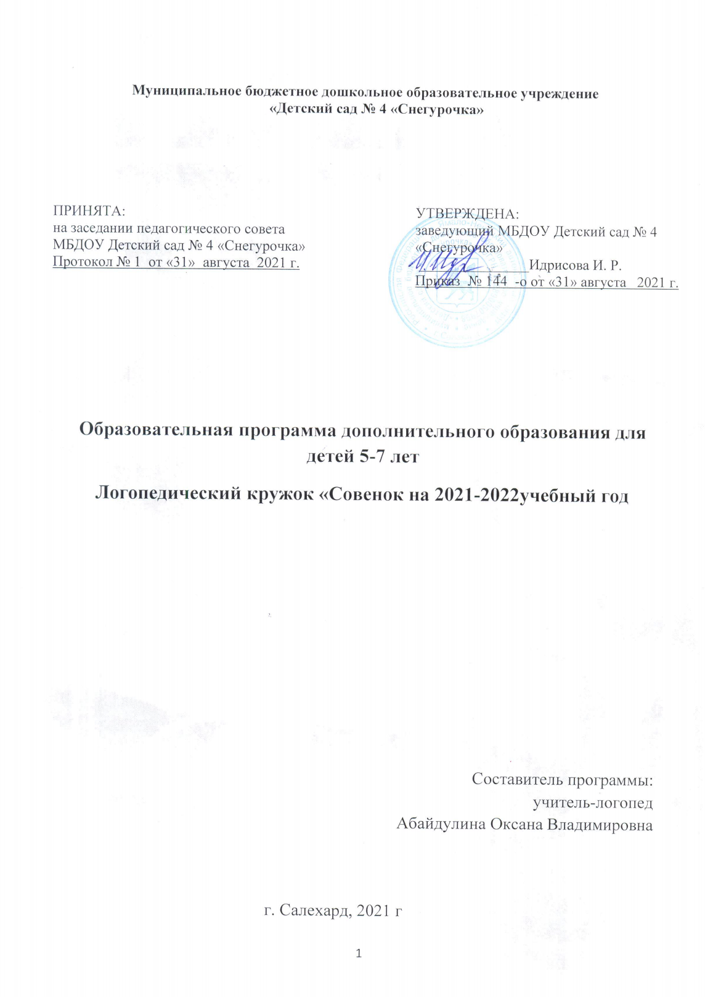

Содержание

Ι. ЦЕЛЕВОЙ РАЗДЕЛ .
1.1.Пояснительная записка .
1.2. Цели и задачи реализации программы .
1.3. Планируемые результаты освоения программы……………………………………
II. СОДЕРЖАТЕЛЬНЫЙ РАЗДЕЛ………………………………………………………..
2.1. Учебный план работы кружка………………………………………………………...
2.2 Индивидуальный план работы с ребенком (этапы работы) ………………………...
III. ОРГАНИЗАЦИОННЫЙ РАЗДЕЛ ..
3.1 Форма проведения и режим занятий…………………………………………………
3.2 Методическое обеспечение .
Список литературы .

Паспорт Программы

Наименование  программы  Основание для разработки программы | Образовательная программа дополнительного образования для детей 5-7 лет  Логопедический кружок «Совенок»  -Приказ Министерства образования и науки РФ от 30 августа 2013 г. № 1014 «Об утверждении Порядка организации и осуществления образовательной деятельности по основным общеобразовательным Программам – образовательным Программам дошкольного образования»  -Постановление Главного государственного санитарного врача Российской Федерации от 15 мая 2013 г. № 26 г. Москва от «Об утверждении СанПиН 2.4.1.3049-13 «Санитарно-эпидемиологические требования к устройству, содержанию и организации режима работы дошкольных образовательных организаций»  -Приказ Министерства образования и науки РФ от 17 октября 2013 г. № 1155 «Об утверждении федерального государственного образовательного стандарта дошкольного образования»  -Устав МБДОУ Детский сад № 4«Снегурочка»
Заказчики программы | МБДОУ Детский сад № 14 «Снегурочка», родители (законные представители)
Основные разработчики Программы | Учитель-логопед - Абайдулина Оксана Владимировна
Цель Программы | Созд  Создание благоприятных условий для совершенствования звукопроизношения у детей 5-7 лет в условиях кружка дополнительного образования.
Задачи Программы | Образовательные:  - Сформировать и закрепить правильный артикуляторный уклад звуков, отсутствующих/дефектно произносимых;  - Развивать фонематическое восприятие, навыки фонематического анализа и синтеза, фонематические представления;  - Расширить представления о подходах к дифференциации звуков;  - Сформировать навыки слогового анализа и синтеза;  Развивающие:  -Развивать слуховое восприятие и слухо-речевую память;  Обогащать словарный запас и навыки грамматически правильного оформления высказывания.  Воспитательные:  - Сформировать у детей положительную мотивацию к логопедическим занятиям;  - Активизировать коммуникативную деятельность детей.  - Воспитывать интерес к изучению различных языковых явлений.
Срок реализации | 1 год
Ожидаемый конечный результат | - чистота звукопроизношения;  - автоматизация звуков в речи;  -умение правильно выстраивать значимые речевые отрезки (словосочетания, предложения, высказывания).

- Целевой раздел
ПОЯСНИТЕЛЬНАЯ ЗАПИСКА:
Программа дополнительного образовательного кружка «Совенок» разработана на основе документа «Программа логопедической работы по преодолению фонетико-фонематического недоразвития у детей» Филичева Т.Б., Чиркина Г.В., Т.В. Туманова. Программой предусмотрена совместная деятельность детей, как фактор, способствующий развитию общения, умение самостоятельно распределять между собой обязанности, планировать деятельность, обсуждать ее, проявлять взаимопомощь и работать в соответствии с общим замыслом. Современные тенденции в развитии дошкольного образования ЯНАО объединены одним важным и значимым критерием - его качеством. Мир вокруг нас меняется - меняются и дети. Современные дошкольники легко воспринимают изменения. «Качественное образование – главный ресурс человека». Именно поэтому, каждое дошкольное образовательное учреждение использует технологии, которые востребованы, которые дают возможность, сделать процесс обучения и воспитания интересным, разнообразным и качественным.
В настоящее время, внедрение инновационных технологий в работу дошкольных учреждений, является важным условием реформирования и совершенствования системы дошкольного образования в городе Салехард.
Инновационные технологии направлены на достижение результатов, необходимых для успешного усвоения знаний в условиях современной системы образования.
В детском саду имеется интерактивная панель «Колибри» и уставлена интерактивная программа редактор «Сова».
Применение интерактивного редактора повышает качество восприятия материала детьми с нарушениями речи. С помощью обучающих игр, созданных в интерактивном редакторе «Сова», образовательный процесс становится разнообразным, интересным, эффективным. Для развития речи детей можно использовать интерактивные обучающие игры, которые находятся на российском образовательном «Портале Сова», содержат подробные методические рекомендации, соответствуют требованиям ФГОС.
Без чистой и правильной речи невозможно приобретать навыки общения и учиться строить отношения с окружающим миром. При нормальном развитии овладение звуковым строем языка у дошкольников заканчивается к четырём – пяти годам, но иногда в силу ряда причин этот процесс затягивается. Мы часто наблюдаем детей, речь которых детей мало понятна окружающим, отдельные звуки не произносятся, попускаются и заменяются другими. Очень часто речевые нарушения влекут за собой отставание в развитии ребёнка. Нарушение произносительной стороны речи требует специальной логопедической помощи. И, как известно, чем раньше начата коррекционная работа, тем она эффективнее. Дети нуждаются в систематических, индивидуальных занятиях.
Цель программы:
Создание благоприятных условий для совершенствования звукопроизношения у детей 5-7 лет в условиях кружка дополнительного образования.
В соответствие с поставленной целью был выделен ряд задач:
Образовательные:
- Сформировать и закрепить правильный артикуляторный уклад звуков, отсутствующих/дефектно произносимых;
- Развивать фонематическое восприятие, навыки фонематического анализа и синтеза, фонематические представления;
- Расширить представления о подходах к дифференциации звуков;
- Сформировать навыки слогового анализа и синтеза;
Развивающие:
-Развивать слуховое восприятие и слухо-речевую память;
Обогащать словарный запас и навыки грамматически правильного оформления высказывания.
Воспитательные:
- Сформировать у детей положительную мотивацию к логопедическим занятиям;
- Активизировать коммуникативную деятельность детей.
- Воспитывать интерес к изучению различных языковых явлений.
Актуальность:
За последние годы резко возросло количество детей, имеющих ту или иную речевую патологию. Среди них есть многочисленная группа детей, страдающих фонетико – фонематическим недоразвитием речи. Фонетико – фонематическое недоразвитие речи рассматривается как нарушение процессов формирования произносительной системы родного языка у детей с различными речевыми расстройствами, вследствие дефектов восприятия и произношения звуков. Фонетико – фонематическое недоразвитие речи имеет место при таких формах речевых расстройств как: дислалия, дизартрия или стёртая дизартрия, ринолалия. У детей с ФФНР интеллект и биологический слух не нарушен. Однако отмечается ряд особенностей мыслительной деятельности вторичного характера. Так, внимание носит неустойчивый характер, отмечаются трудности концентрации, переключаемости. Объём слухо-речевой памяти, нередко, снижен. Формирование навыков самоконтроля и планирования собственной деятельности запаздывает. Комплексный характер проблем в структуре ФФНР обуславливает значимость и востребованность образовательных программ, направленных на преодоление данных нарушений у детей дошкольного возраста.
II. Содержательный:
Данная программа рассчитана на детей старшего дошкольного возраста (детей 5 – 7 лет). Учитывая возрастные особенности данной группы детей, основной акцент в работе сделан на применении игровых методов, широкое использование наглядных средств, а также рациональную смену видов деятельности в ходе каждого занятия. В ходе проведения занятий с детьми, предусмотрено выполнение творческих домашних заданий: систематическое повторение комплекса артикуляторной гимнастики, повторение слоговых рядов, слов, чистоговорок, заучивание стихов и озвучивание в редакторе, составление рассказов на стадии автоматизации звука. Сочетание специально организованных занятий и продуктивной домашней работы способствует более успешному и скорому усвоению речевых навыков. В связи с этим проводится консультационная работа с родителями детей, даются рекомендации, анализируются результаты коррекционной работы.
Необходимо отметить, что постановка, автоматизация и дифференциация звуков проводятся поэтапно. Сами этапы и их последовательность неизменны для различения групп звуков. Общими являются требования к подбору речевого материала. Ожидаемые результаты работы связаны с повышением уровня развития фонематических процессов (сформированность слухопроизносительной дифференциации оппозиционных звуков, владение навыками аналитико – синтетической деятельности: простыми и сложными формами, включая фонематические представления), нормализацией звукопроизношения, совершенствованием лексико-грамматического строя речи, оптимизацией навыков связной речи. Важным предполагаемым результатом является создание предпосылок для успешного овладения навыками языкового анализа и синтеза.
Форма проведения занятий:
Индивидуальная
Ожидаемые конечные результаты реализации программы:
- чистота звукопроизношения;
- автоматизация звуков в речи;
- умение правильно выстраивать значимые речевые отрезки (словосочетания, предложения, высказывания).
Учебный план
Количество занятий:
В неделю – 2.
В год – 72.
Максимальный объем образовательной нагрузки:
для детей старшей группы - 25 минут;
для детей подготовительной группы - 30 минут.

Индивидуальный план работы с ребенком

Индивидуальная работа делится условно на несколько этапов.

I. Подготовительный
Задача: Тщательная и всесторонняя подготовка ребенка к работе, а именно:
а) вызвать интерес к логопедическим занятиям, даже потребность в них;
б) развитие слухового внимания, памяти, фонематического восприятия в играх и специальных упражнениях;
в) формирование и развитие артикуляционной моторики до уровня минимальной достаточности для постановки звуков;
г) в процессе систематических тренировок овладение комплексом пальчиковой гимнастики;
д) укрепление физического здоровья (консультации врачей — узких специалистов, при необходимости медикаментозное лечение, массаж, кислородный коктейль).
Качественная подготовительная работа обеспечивает успех постановки звуков и всей коррекционной работы. Поэтому она требует максимального внимания логопеда и больших затрат времени.
II. Формирование произносительных умений и навыков
Задачи:
а) устранение дефектного звукопроизношения;
б) развитие умений и навыков дифференцировать звуки, сходные артикуляционного и акустически;
в) формирование практических умений и навыков пользования исправленной (фонетически чистой, лексически развитой, грамматически правильной) речью.
Виды коррекционной работы на данном этапе:
1. Постановка звуков в такой последовательности:
свистящие С, 3, Ц, С', 3', шипящий Ш, сонор Л, шипящий Ж, соноры Р, Р', шипящие Ч, Щ . (способ постановки смешанный).
Подготовительные упражнения (кроме артикуляционной гимнастики):
для свистящих: "Улыбка", "Заборчик", "Лопатка", "Желобок "Щеточка", "Футбол", "Фокус";
для шипяших: "Трубочка", "Вкусное варенье", "Чашечка", "Грибок "Погреем руки";
для Р, Р': "Болтушка", "Маляр", "Индюк", "Лошадка", "Грибок "Барабанщик", "Гармошка", "Пулемет"; для Л: "Улыбка", "Лопатка "Накажем язык". Работа по постановке звуков проводится только индивидуально.
- Автоматизация каждого исправленного звука в слогах по мере постановки:
а)С, 3, Ш, Ж, С, 3', Л' автоматизируются вначале в прямых слогах, затем в обратных и в последнюю очередь в слогах со стечением согласных;
Данная последовательность определена естественным (физиологическим) ходом формирования звукопроизношения у детей в норме и соответствует программе обучения в подготовительной логопедической группе (последовательности проведения фронтальных занятий).
Однако изменения вполне допустимы, если они продиктованы индивидуальными особенностями отдельных детей и способствуют успешному их продвижению.
Звонкие согласные 3, Ж, 3' не автоматизируются в обратных слогах.
б) Ц, Ч, Щ, Л — наоборот: сначала в обратных слогах, затем в прямых со стечением согласных;
в) Р, Р' можно начинать автоматизировать с проторного аналога и параллельно вырабатывать вибрацию.
- Автоматизация звуков в словах проводится по следам автоматизации в слогах, в той же последовательности.
По мере овладения произношением каждого слога он немедленно вводится и закрепляется в словах с данным слогом. Для проведения работы по автоматизации звуков в словах дети со сходными дефектами объединяются в подгруппы. Вся дальнейшая коррекционная работа проводится в подгруппах.
- Автоматизация звуков в предложениях.
Каждое отработанное в произношении слово немедленно включается в отдельные предложения, затем в небольшие рассказы, подбираются потешки, чистоговорки, стишки с данным словом.
- Дифференциация звуков:
С 3, С С, С-Ц, С-Ш;
Ж 3, Ж-Ш;
Ч-С , Ч-Г, Ч-Щ;
Щ-С, Щ-Т, Щ-Ч, Щ-Ш;
Р-Л, Р-Р', Р -Л', Р-Й, Л-Л;

- Совершенствование фонематического восприятия и навыков звукового анализа и синтеза параллельно с коррекцией звукопроизношения.
- Систематические упражнения на развитие внимания, памяти, мышления на отработанном в произношении материале.
- Развитие связной выразительной речи на базе правильно произносимых звуков.

III. Организационный раздел:
Каждое занятие включает в себя:
- артикуляционные упражнения;
- пальчиковые игры и упражнения;
- дыхательные и голосовые упражнения;
- дидактические игры на развитие фонематического слуха.
-Интерактивные игры для развития речи детей.
Продолжительность занятий –30мин.
Периодичность занятий - 2 раза в неделю;

Методическое обеспечение:
1 Зеркало с лампой дополнительного освещения.
2 Стол, 2 стульчика для занятий у зеркала.
3 Комплект зондов для постановки звуков.
4 Одноразовые шпатели, вата, ватные палочки, марлевые салфетки.
Спирт.
5 Дыхательные тренажеры, игрушки, пособия для развития дыхания.
6 Картотека материалов для автоматизации и дифференциации звуков (слоги, слова, словосочетания, предложения, чистоговорки, скороговорки, тексты)
7 Логопедический альбом для обследования речи.
8 Сюжетные картинки, серии сюжетных картинок.
9 «Алгоритмы» составления описательных рассказов.
10 Предметные и сюжетные картинки для автоматизации и дифференциации звуков.
11 Настольно-печатные игры для автоматизации и дифференциации звуков.
12 Предметные картинки по лексическим темам.
13 Игры для совершенствования грамматического строя речи.
14 Дидактические игры для совершенствования памяти, внимания, зрительного и слухового восприятия.
15 Шумовые, музыкальные инструменты для развития фонетического восприятия.
16 Пособия для развития всех видов моторики (артикуляционной, мелкой, общей).
17 Интерактивное оборудование ПАК «Колибри»
18 Микрофон.

Список литературы:
- Волкова Л.С. Логопедия: учебник для студ. дефектол. фак. пед. высш. учеб.заведений. – М.: Гуманитар. изд. центр ВЛАДОС, 2006.
- Иншакова О.Б.. Альбом для логопеда. – М.: Гуманит. Изд. Центр ВЛАДОС, 1998.
- Коррекционно-логопедическая работа с детьми 5-7 лет /авт.-сост. Э.Ф. Курмаева. – Волгоград, 2012.
- Основы логопедической работы с детьми: Учебное пособие для логопедов, воспитателей детских садов, учителей начальных классов, студентов педагогических училищ / Под общей редакцией д.п.н., профессора Г.В. Чиркиной. – М.: АРКТИ, 2002.
- Т. Б. Филичева, Г. В. Чиркина, Коррекция нарушений речи. Программы дошкольных образовательных учреждений компенсирующего вида для детей с нарушениями речи. «Издательство «Просвещение» 2009.
- Т. Б. Филичева, Г. В. Чиркина, Воспитание и обучение детей дошкольного возраста (с фонетико-фонематическим недоразвитием)- М.: Школьная Пресса, 2002.
- Т. Б. Филичева, Г. А. Каше, Методическое руководство по исправлению недостатков речи у детей дошкольного возраста
- Т. Б. Филичева, Г. В. Чиркина, Устранение общего недоразвития речи у детей дошкольного возраста: Практическое пособие. – М.: Айрис – пресс, 2008.

